Disposisjon – drøftende artikkel – norskfaglig emne

Innledningen kan inneholde
- presentasjon av teksten: kort om hvem, hva og når. Hva er det som blir tatt opp?

Hoveddelen kan inneholde
- hovedinnholdet i teksten/tekstene som drøftes (kort)
- grundigere forklaring av konteksten: tiden teksten ble skrevet i, og hva man var opptatt av
- drøfting av noen av standpunktene i teksten

Avslutningen kan inneholde
- oppsummering
- konklusjon

For-og-imot-skjema

Argumenter for | Argumenter imot

Skriveramme – drøftende artikkel

Overskrift
Overskriften skal gi informasjon om den teksten som kommer. Den kan være saklig («Halvdan Kohts språksyn») eller mer kreativ og interessevekkende («Kultursiden av arbeiderkampen»).

Innledning
Her gjør du rede for hva teksten heter, hvem som har skrevet den, og konteksten rundt. Presenter problemstillingen du skal drøfte.

Hoveddel
- Oppsummering av hovedsyn
Gjengi synspunktene eller påstandene. For å vise god forståelse må du sannsynligvis også gå nærmere inn på konteksten rundt (mer enn i innledningen): Inngår teksten i en kjent debatt? Hva preger tiden da den ble skrevet?

- Drøfting av synspunkt nr. 1
Presenter synspunktet. Hvilke argumenter taler for dette synspunktet? Dersom det er en historisk artikkel: Hvem i samtiden var enig i dette synspunktet? Hvem var uenig i dette synspunktet? Hva taler mot dette synspunktet? Hva taler for? Kanskje må du bruke flere avsnitt på dette.

- Drøfting av synspunkt nr. 2
Gjør det samme som med synspunkt nr. 1. Du kan gjerne drøfte mer enn to synspunkter, men det er jo selvsagt avhengig av innholdet i primærkilden din.

- Oppsummering av drøftingen med konklusjon
Her bør du selv ta et standpunkt til det du har drøftet, men husk at du må basere det på fagkunnskap. Du må svare på oppgaven du har fått, eller problemstillingen du har laget deg. Det kan også være aktuelt å sette temaet inn i vår samtid, for eksempel ved å reflektere over om dette er relevante spørsmål i dag.

Avslutning
I avslutningen runder du av. En måte å gjøre det på er å gå tilbake til noe du skrev i innledningen. Det kan også passe å kople inn et sitat her.

Kildeliste
Hva er en god kilde? I mange tilfeller vil læreboka være en god kilde. Biblioteket har bøker om språk og litteratur som er mer utfyllende enn læreboka. Dette gjelder andre fag òg: Bibliotekaren hjelper deg med å finne sekundærkilder som passer til oppgaven din. Bruk innholdslisten og registeret bak i boka for å finne fram. Nettsøk kan også føre deg til gode kilder, men her er det viktig å være kritisk. Hvem er avsenderen: En person? En organisasjon? Hva kan du finne ut om avsenderen? Hva er formålet til denne avsenderen? Slik kildekritikk vil gjøre deg i stand til å vurdere innholdet i det du leser. Det kan være lurt å lete etter flere kilder som kan bekrefte opplysningene du vil bruke. Kildene du har brukt, må du også oppgi. Se side 18–20 om kildeføring.

Oppgave
I Hyttebok frå helvete går Are Kalvø til humoristisk angrep på naturhysteriet til nordmenn. Gjør rede for noen av poengene hans, og drøft i hvilken grad de gir et rett bilde av nordmenns forhold til naturen.

Du finner teksten som drøftes under, Hyttebok frå helvete, på side 415 i Intertekst Vg2.

Disposisjon – drøftende artikkel – forholdet til naturen

Innledning
- presentasjon av teksten: hvem, hva og når

Hoveddel
- hovedinnholdet i Hyttebok frå helvete (kort)
- drøfting av Kalvøs tekst: I hvilken grad er Kalvøs skildring av nordmenns forhold til naturen rett?
- I hvilken grad er skildringen ikke rett?
- del-oppsummering

Avslutning
- oppsummering
- konklusjon

Kildeliste

Eksempel på utfylt for-og-imot-skjema fra Vg2-boka – s. 113:

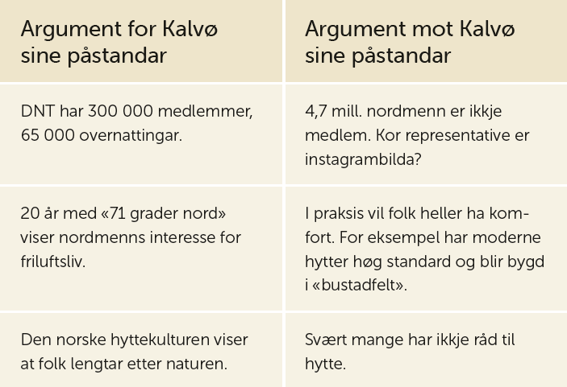

Den drøftende artikkelen om Kalvøs tekst finner du på side 113 i Intertekst Vg2.

